МЧС России подготовил профилактические плакаты по противопожарной безопасности населения
19.10.2022
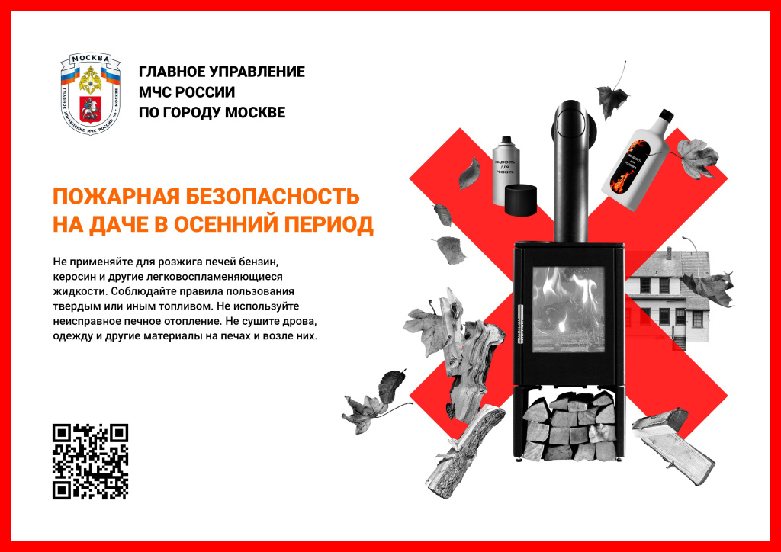
Не применяйте для розжига печей бензин, керосин и другие легковоспламеняющиеся жидкости. Соблюдайте правила пользования твердым или иным топливом. Не используйте неисправное печное отопление. Не сушите дрова, одежду и другие материалы на печах и возле них.
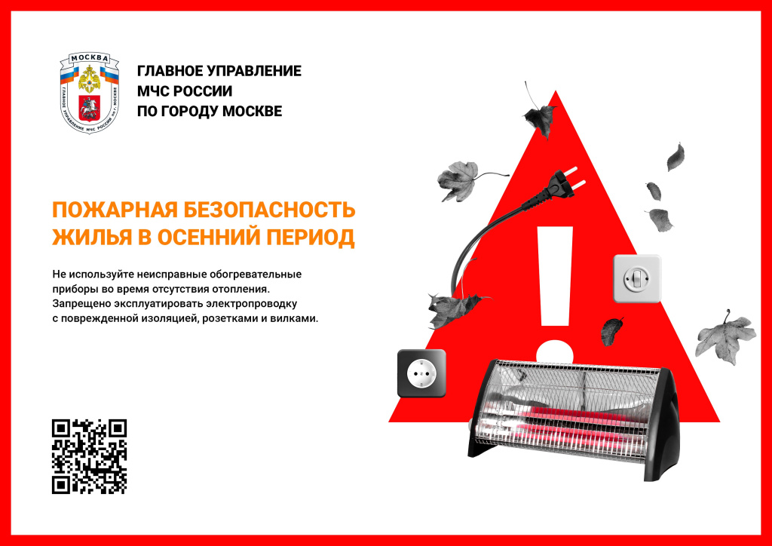
Не используйте неисправные обогревательные приборы во время отсутствия отопления. Запрещено эксплуатировать электропроводку с поврежденной изоляцией, розетками и вилками.
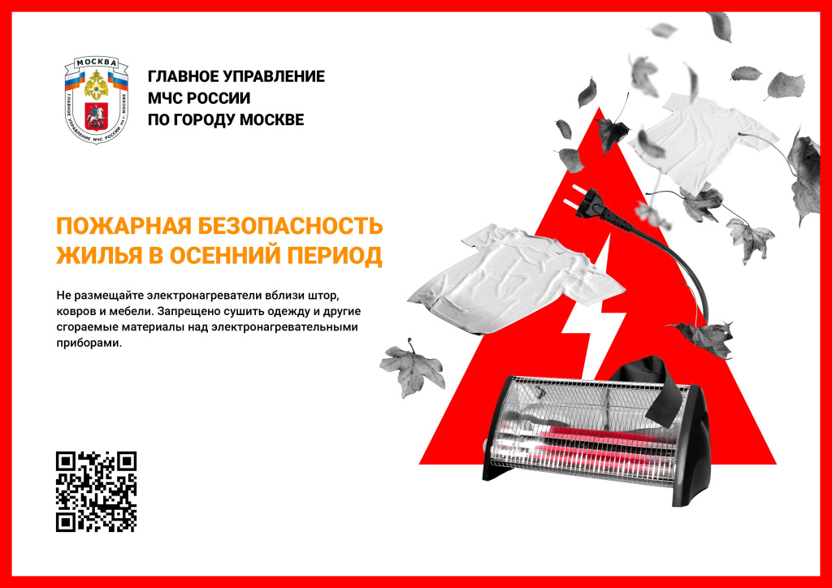
Не размещайте электронагреватели вблизи штор, ковров и мебели. Запрещено сушить одежду и другие сгораемые материалы над электронагревательными приборами.
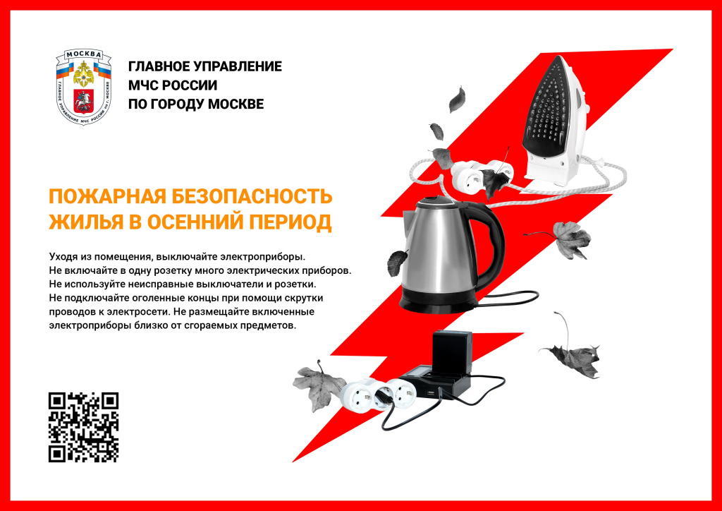
Уходя из помещения, выключайте электроприборы. Не включайте в одну розетку много электрических приборов. Не используйте неисправные выключатели и розетки. Не подключайте оголенные концы при помощи скрутки проводов к электросети. Не размещайте включенные электроприборы близко от сгораемых предметов.
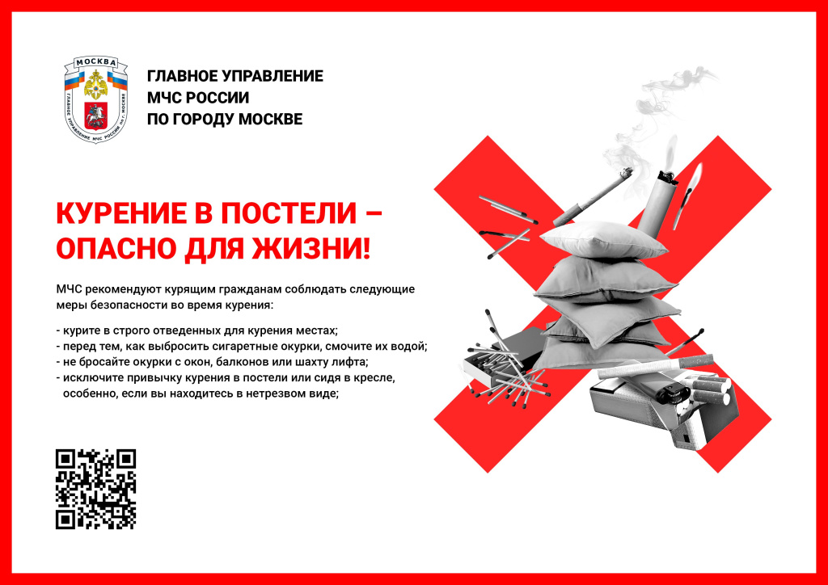
МЧС рекомендуют курящим гражданам соблюдать следующие меры безопасности во время курения:
- курите в строго отведенных для курения местах;
- перед тем, как выбросить сигаретные окурки, смочите их водой
- не бросайте окурки с окон, балконов или шахту лифта;
- исключите привычку курения в постели или сидя в кресле, особенно, если вы находитесь в нетрезвом виде.
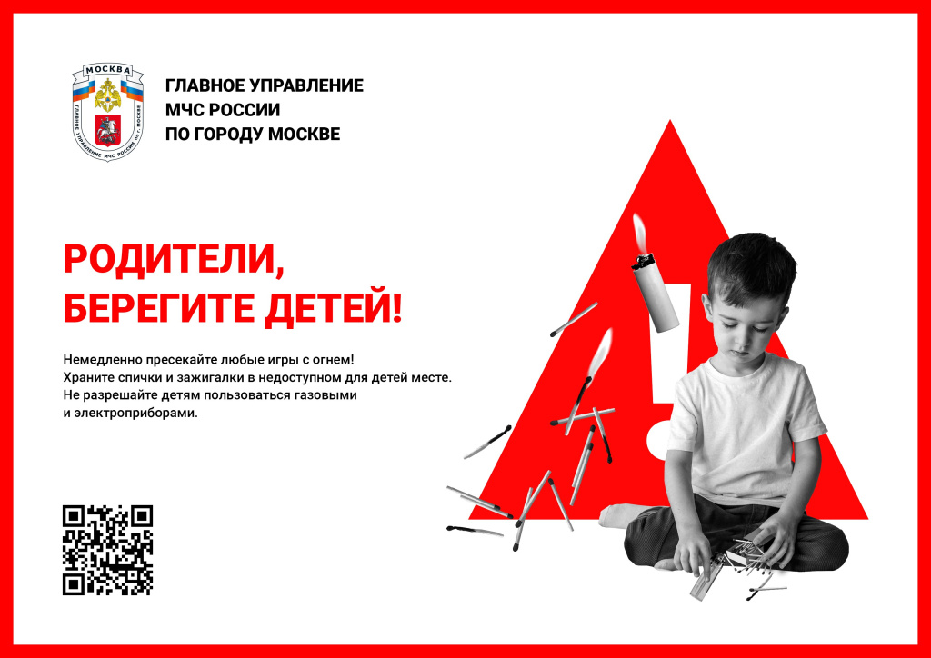
Немедленно пресекайте любые игры с огнем!
Храните спички и зажигалки в недоступном для детей месте. Не разрешайте детям пользоваться газовыми и электроприборами.
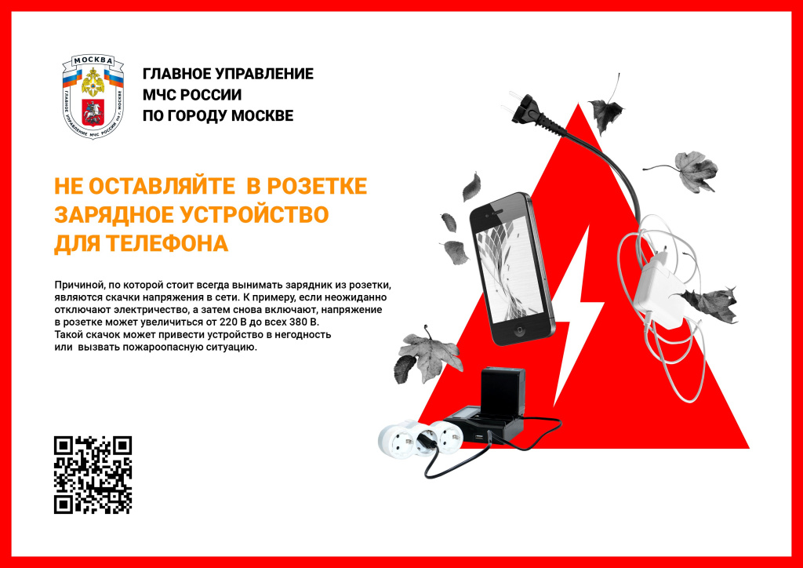
Причиной, по которой стоит всегда вынимать зарядник из розетки, являются скачки напряжения в сети. К примеру, если неожиданно отключают электричество, а затем снова включают, напряжение в розетке может увеличиться от 220 В до всех 380 В. Такой скачок может привести устройство в негодность или вызвать пожароопасную ситуацию.
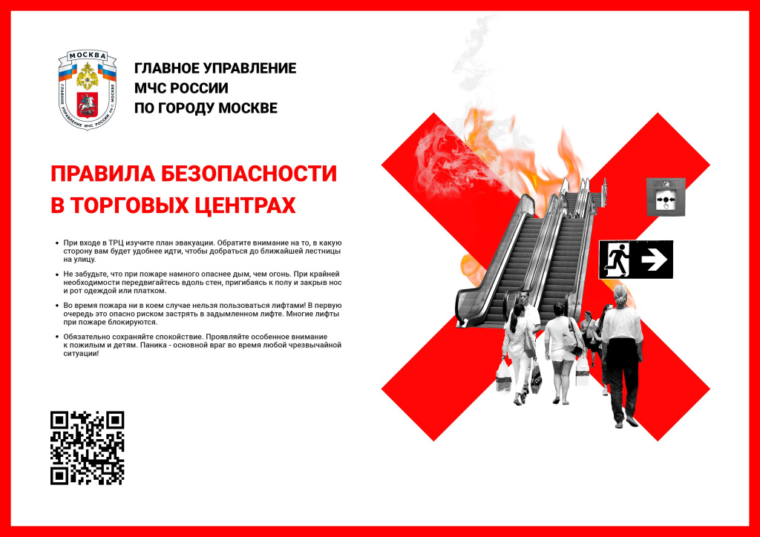
Правила безопасности в торговых центрах
- При входе в ТРЦ изучите план эвакуации. Обратите внимание на то, в какую сторону вам будет удобнее идти, чтобы добраться до ближайшей лестницы на улицу.
- Не забудьте, что при пожаре намного опаснее дым, чем огонь. При крайней необходимости передвигайтесь вдоль стен, пригибаясь к полу и закрыв нос и рот одеждой или платком.
- Во время пожара ни в коем случае нельзя пользоваться лифтами! В первую очередь это опасно риском застрять в задымленном лифте. Многие лифты при пожаре блокируются.
- Обязательно сохраняйте спокойствие. Проявляйте особенное внимание
к пожилым и детям. Паника - основной враг во время любой чрезвычайной ситуации!

Адрес страницы: http://sao.mos.ru/officially/district/moe-cao-reports/detail/11136699.html
Префектура Северного административного округа города Москвы

